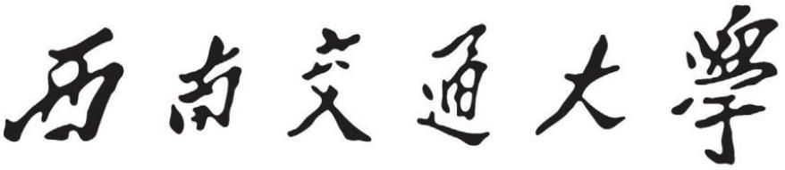


说明书题目： | 带式运输机的双级斜齿圆柱齿轮减速器
任课教师： | 何俊
学 院： | 机械工程学院
姓 名： | 任铎
学 号： | 2021111750
学 期： | 2024-2025学年度第2学期

2025年5月1日
目录
设计任务书 1
一、总体设计 1
（一）传动方案的分析与拟定 1
1.1计算总传动比和分配传动比 2
1.1.1传动装置总传动比的计算 2
1.1.2分配传动装置传动比 2
（2）电动机选择与总体参数计算 2
各轴转速 3
各轴输入功率 3
各轴输入转矩 3
二、带传动设计 4
确定v带的型号 4
2.1小带轮和大动轮的基准直径 4
2.2确定中心距和带的基准长度 4
2.2.1初定中心距 4
2.2.2计算带所需基准长度L₀ 4
2.2.3实际中心距 5
2.4确定带的根数 5
2.5确定初拉力 5
2.6轴压力 6
三、齿轮传动设计 6
（一）高速级齿轮传动设计 6
3.1计算许用应力 6
3.2按轮齿弯曲疲劳承载能力计算齿轮主要参数 7
3.3选择齿轮精度等级 9
3.4精确计算计算载荷 9
3.5验算轮齿接触疲劳承载能力 9
3.6验算轮齿弯曲疲劳承载能力 10
3.7计算齿轮传动其它几何尺寸 11
3.7.1计算齿顶高、齿根高、全齿高和齿厚 11
3.7.2计算小、大齿轮的齿顶圆直径 11
3.7.3计算小、大齿轮的齿根圆直径 11
（二）低速级齿轮传动设计 11
3.1选择齿轮材料、热处理方法并确定许用应力 11
3.2按轮齿弯曲疲劳承载能力计算齿轮主要参数 13
3.3选择齿轮精度等级 14
3.4精确计算计算载荷。 15
3.5验算轮齿接触疲劳承载能力 15
3.6验算轮齿弯曲疲劳承载能力 15
3.7计算齿轮传动其它几何尺寸 16
3.7.1计算齿顶高、齿根高、全齿高和齿厚 16
3.7.2计算小、大齿轮的齿顶圆直径 17
3.7.3计算小、大齿轮的齿根圆直径 17
四、轴的结构设计 17
（一）高速轴结构设计 17
4.1.1初步确定轴的最小直径 17
4.1.2结构设计 18
4.1.3轴上零件的周向定位 19
（二）中间轴结构设计 20
4.2.2结构设计 20
4.2.3轴上零件的周向定位 22
（三）低速轴结构设计 23
4.3.1初步确定轴的最小直径 23
4.3.2结构设计 23
4.3.3轴上零件的周向定位 25
五、高速轴系校核计算 26
（一）键连接、联轴器校核 26
键连接 26
5.1高速轴与大带轮键连接校核 26
5.2中间轴与大齿轮连接键校核 27
5.3中间轴与小齿轮连接键校核 27
5.4低速轴与大齿轮连接键校核 27
5.5低速轴与联轴器连接键校核 28
联轴器 28
5.1低速轴上联轴器的计算 28
5.1.1载荷的计算 28
5.1.2具体型号选择 28
（二）高速轴校核. 29
（三）滚动轴承校核 33
5.1高速轴上的轴承计算与校核 33
5.2中间轴上的轴承计算与校核 35
5.3低速轴上的轴承计算与校核 36
六、箱体与附件设计 38
窥视孔及窥视孔盖 38
放油孔及放油螺塞 39
油标 39
通气器 40
起吊装置 40
起盖螺钉 42
定位销 43
总结 45
参考文献 46

设计任务书
已知学号为2021111750这里使用题目1带式运输机的两级圆柱齿轮减速器，使用1-10则轮毂直径为380mm传送带运行速0.85m/s从动轴所需扭矩950N·m。
工作情况：每日二班制，工作期限为八年，这里取260天。

一、总体设计

（一）传动方案的分析与拟定
电机，V带，两级圆柱齿轮减速器以及工作机
（二）电动机选择与总体参数计算
所需电机用Y系列电动机
卷筒效率：η_{w} =0.95~0.96
T_{w}―运输机卷筒的有效扭矩（Ｎ·m）
v_{w}为传送带速度（m/s）
D 为卷筒直径（m）
v_{w} = 0.85 m/s，D = 0.38 m ，T_{w} =950N·m
n_{w}―运输机卷筒的转速（r/min）
工作机需要的功率：
η=η₁ η₂ η₃… η_{n}
联轴器选用弹性联轴器η₁=0.99-0.995
轴承（一对）选用滚动轴承（球轴承取大值）η₂=0.99-0.995
圆柱齿轮传动选用很好跑合的6、7精度（稀润滑油）η₃=0.98-0.99
带传动选用V带η_{V}=0.96
总效率η为
$$η_{a}=η_{1} η_{2}^{3} η_{3}^{2} η_{v}=0.99×{0.99}^{3}×{0.98}^{2}×0.96=0.886$$
电动机所需输出功率：
$$P_{0}=\frac{P_{w}}{η_{a}}=\frac{4.43}{0.886}=5kW$$

1.1计算总传动比和分配传动比

1.1.1传动装置总传动比的计算
因为同步转速选择选用1500r/min，额定功率为4.62KW。根据表8-184使用型号为Y132S-4的电机，其额定功率为5.5KW，满载转速为1440r/min质量为68kg，同步转速为1500r/min。计算得出传动装置总传动比为：
i_{a}=n_{m}/n_{w}=1440/42.72=33.708

1.1.2分配传动装置传动比
取带传动比：i_{v}=2
则减速器传动比为：
i=33.708/2=16.854
$${高速级传动比i}_{1}=\sqrt{1.35 i}=\sqrt{1.35×16.854}=4.77$$
$${则低速级传动比i}_{2}=\frac{i}{i_{1}}=\frac{16.854}{4.77}=3.533$$

（2）电动机选择与总体参数计算
因为同步转速选择选用1500r/min，额定功率为4.62KW。根据表8-184使用型号为Y132S-4的电机，其额定功率为5.5KW，满载转速为1440r/min，质量为68kg，同步转速为1500r/min。

各轴转速
高速轴1的转速
中间轴2的转速
低速轴3的转速
卷筒（工作机）转速

各轴输入功率
根据表8-184使用型号为Y132S-4的电机，其额定功率为5.5KW
电机的功率P₀=P_{w}/η=5kW
高速轴1的功率
中间轴2的功率
低速轴3的功率
卷筒（工作机）功率

各轴输入转矩
电动机轴的转矩
高速轴1的转矩
中间轴2的转矩
低速轴3的转矩
卷筒（工作机）的转矩

二、带传动设计

确定v带的型号
由表6-13,查得工作情况系数KA=1.1故
$$P_{ca}=K_{A} P=1.1×5=5.5kW$$
由P_{ca}=5.5kW，和小带轮转速n₁=1440,由图可得，选用A型V带

2.1小带轮和大动轮的基准直径
由表6-6和表6-5取主动轮d_{d1}=112mm
计算基准直径d_{d2}
$$d_{d2}=i d_{d1}=2×112=224mm$$

2.2确定中心距和带的基准长度

2.2.1初定中心距
$$0.7×\left(d_{d1}+d_{d2}\right)≤a_{0}≤2×\left(d_{d1}+d_{d2}\right)$$
$$485mm≤a_{0}≤555mm$$
初选中心距a₀=504mm

2.2.2计算带所需基准长度L₀
$$L_{d0}=2a_{0}+\frac{π}{2}\left(d_{d1}+d_{d2}\right)+\frac{{\left(d_{d2}-d_{d1}\right)}^{2}}{4a_{0}}=2×504+\frac{π}{2}\left(112+224\right)+\frac{{\left(224-112\right)}^{2}}{4×504}=1542.01mm$$
由表6-2，选用带的基准长度Ld=1550mm

2.2.3实际中心距
$$a≈a_{0}+\frac{L_{d}-L_{d0}}{2}=504+\frac{1550-1542.01}{2}≈508mm$$
2.3验算主动轮上的包角
$$α_{1}≈180°-\left(d_{d2}-d_{d1}\right)×\left(\frac{57.3°}{a}\right)≈180°-\left(224-112\right)×\left(\frac{57.3°}{508}\right)≈167.37°$$
主动轮包角适合

2.4确定带的根数
根据d_{d1}=112mm,n₁=1440r/min
查表6-7,6-8，查得，P1=1.599kW,ΔP₁=0.169kW
由α₁=167.37查表6-9内插法查得K_{α}=0.969,查表6-11得K_{L}=0.98由此可得
$$P_{r}=\left(P_{0}+{△P}_{0}\right)×K_{α} K_{L}=\left(1.599+0.169\right)×0.969×0.98≈1.68kW$$
计算所需的带根数
$$z=\frac{P_{ca}}{P_{r}}=\frac{5.5}{1.68}=3.27$$
取4根。

2.5确定初拉力
查表6-1，查得q=0.105kg/m,则
$$F_{0}=500×\frac{\left(2.5-K_{α}\right)×P_{ca}}{K_{α} z v}+q v^{2}=\frac{500×\left(2.5-0.969\right)×5.5}{0.969×4×8.44}+0.105×{8.44}^{2}≈136.18N$$

2.6轴压力
$$F_{p}=2 z F_{0}×sin\left(\frac{α_{1}}{2}\right)=2×4×136.18×sin\left(\frac{167.37°}{2}\right)=1082.83N$$

三、齿轮传动设计

（一）高速级齿轮传动设计
小齿轮：40Cr，渗碳淬火处理，齿面硬度为48~55HRC。
大齿轮：40Cr，渗碳淬火处理，齿面硬度为48~55HRC。
根据小齿轮齿面硬度60HRC和大齿轮齿面硬度54HRC

3.1计算许用应力
$$σ_{Hlim1}=1500MPa$$
$$σ_{Hlim2}=1500MPa$$
$$σ_{Flim1}=461MPa$$
$$σ_{Flim2}=461Mpa$$
：小齿轮接触疲劳极限。
：大齿轮接触疲劳极限。
：小齿轮弯曲疲劳极限。
：大齿轮弯曲疲劳极限。
$$N_{L1}=60 n j L_{h}=60×720×1×16×260×8=1.438×{10}^{9}$$
$$N_{L2}=\frac{N_{L1}}{i}=\frac{1.438×{10}^{9}}{4.77}=3.015×{10}^{8}$$
$N_{L1}$:小齿轮的接触疲劳寿命次数
$N_{L2}$:大齿轮的接触疲劳寿命次数
n：小齿轮的转速（n= 720r/min）；
j：齿轮每转一周同侧齿面的啮合次数（j=1）；
L_{h}：工作小时数（)
按图8-8(a)查得接触寿命系数Z_{N1}=0.99，Z_{N2}=0.97
按图8-8(b)查得弯曲寿命系数Y_{N1}=0.88，Y_{N2}=0.92
再查表8-3，取安全系数如下：S_{Hmin}=1.1，S_{Fmin}=1.25于是
查得Y_{ST}=2
$$\left[σ_{H1}\right]=\frac{σ_{Hlim1} Z_{N1}}{S_{H}}=\frac{1500×0.99}{1.1}=1350MPa$$
$$\left[σ_{H2}\right]=\frac{σ_{Hlim2} Z_{N2}}{S_{H}}=\frac{1500×0.97}{1.1}=1323MPa$$
$$\left[σ_{F1}\right]=\frac{σ_{Flim1} Y_{N1} Y_{ST}}{S_{F}}=\frac{461×0.88×2}{1.25}=649MPa$$
$$\left[σ_{F2}\right]=\frac{σ_{Flim2} Y_{N2} Y_{ST}}{S_{F}}=\frac{461×0.92×2}{1.25}=679MPa$$

3.2按轮齿弯曲疲劳承载能力计算齿轮主要参数
根据式(8-19)可得设计式为
$$m_{n}≥\sqrt[3]{\frac{2 K T×cos β^{2}}{φ_{d} z_{1}^{2}} \frac{Y_{F}}{\left[σ_{F}\right]}}$$
因属减速传动，u=i=4.77。
确定计算载荷，小齿轮转矩为
$$T=63.667N·m$$
查表8-8，取载荷系数K=1.5。
齿宽系数查表8-11，硬齿面取φ_{d}=1；初选Z₁=24
$$Z_{2}=u Z_{1}=4.77×24=115。初选螺旋角β=13°。$$
当量齿数
$$z_{v1}=\frac{z_{1}}{\cos^{3}β}=\frac{24}{\cos^{3}13°}=25.944$$
$$z_{v2}=\frac{z_{2}}{\cos^{3}β}=\frac{115}{\cos^{3}13°}=124.316$$
查图8-16，得两轮复合齿形系数为Y_{F1}=4.19,Y_{F2}=3.98。于是
$$\frac{Y_{F1}}{\left[σ_{F1}\right]}=\frac{4.19}{649}=0.00646$$
$$\frac{Y_{F2}}{\left[σ_{F2}\right]}=\frac{3.98}{679}=0.00586$$
$$\frac{Y_{F1}}{\left[σ_{F1}\right]}>\frac{Y_{F2}}{\left[σ_{F2}\right]}$$
将较大值代入设计公式进行计算，即
$$m_{n}≥\sqrt[3]{\frac{2 K T×cos β^{2}}{φ_{d} z_{1}^{2}} \frac{Y_{F}}{\left[σ_{F}\right]}}=\sqrt[3]{\frac{2×1.5×63667 {cos 13°}^{2}×0.00646}{1×{24}^{2}}}=1.267mm$$
取标准模数m=2mm。
中心距
$$a=\frac{m\left(z_{1}+z_{2}\right)}{2×cos β}=\frac{2×\left(24+115\right)}{2×cos 13}=142.66mm$$
圆整为142mm
按圆整后的中心距修正螺旋角：
$$β=arccos\left(\frac{\left(z_{1}+z_{2}\right)×m_{n}}{2 a}\right)=arccos\left(\frac{\left(24+115\right)×2}{2×142}\right)=11.79836°$$
取β=11°47′54″
$$d_{1}=\frac{z_{1} m}{cos β}=\frac{24×2}{cos 11.79836°}=49.036mm$$
$$d_{2}=\frac{z_{2} m}{cos β}=\frac{115×2}{cos 11.79836°}=234.964mm$$
b=φ_{d}×d₁=1×49.036=49.04mm
取B₁=55mm，B₂=50mm

3.3选择齿轮精度等级
齿轮圆周速度
$$v=\frac{π d_{1} n}{60×1000}=\frac{π×49.036×720}{60×1000}=1.849m/s$$
查表8-4，并考虑该齿轮传动的用途，选择7级精度。

3.4精确计算计算载荷
查表8-5，得K_{A}=1；查图8-9得K_{v}=1.04；
$$K_{A} \frac{F_{t}}{b}=\frac{2K_{A} T}{b d_{1}}=\frac{2×1×63667}{50×49.036}=51.935N/mm<100N/mm$$
查表8-7，K_{α}=1.4；查表8-6，K_{β}=1.49。
$$K=K_{A} K_{v} K_{α} K_{β}=1×1.04×1.4×1.49=2.169$$
$$F_{t}=\frac{2 T}{d_{1}}=\frac{2×63667}{49.036}=2596.745N$$

3.5验算轮齿接触疲劳承载能力
区域系数查图8-13，标准齿轮Z_{H}=2.5，弹性系数查表8-9，得Z_{E}=189.8MPa，螺旋角系数为
$$Z_{β}=\sqrt{cos β}=\sqrt{cos 11.79836°}=0.989$$
$$σ_{H}=\sqrt{\frac{K F_{t}}{b d_{1}} \frac{u+1}{u}} Z_{E} Z_{H} Z_{β}=\sqrt{\frac{2.169×2596.745}{50×49.036} \frac{4.77+1}{4.77}}×189.8×2.5×0.989=782.282MPa<\left[σ_{H}\right]=1323MPa$$
轮齿接触疲劳承载能力足够。

3.6验算轮齿弯曲疲劳承载能力
$$ε_{β}=\frac{b×sin β}{π m_{n}}=\frac{50×sin 11.79836°}{π×2}=1.627$$
查图8-19可得螺旋角系数Y_{β}=0.84。
当量齿数
$$z_{v1}=\frac{z_{1}}{\cos^{3}β}=\frac{24}{\cos^{3}11.79836°}=25.588$$
$$z_{v2}=\frac{z_{2}}{\cos^{3}β}=\frac{115}{\cos^{3}11.79836°}=122.608$$
据当量齿数查图8-16，得两轮复合齿形系数为Y_{F1}=4.2,Y_{F2}=3.98。于是
$$σ_{F1}=\frac{K F_{t} Y_{F1} Y_{β}}{b m}=\frac{2.169×2596.745×4.2×0.84}{50×2}=198.709MPa<{[σF]}_{1}=649MPa$$
$$σ_{F2}=\frac{K F_{t} Y_{F2} Y_{β}}{b m}=\frac{2.169×2596.745×3.98×0.84}{50×2}=188.3MPa<{[σF]}_{2}=679MPa$$
所以轮齿弯曲疲劳承载能力足够。
主要设计结论
齿数z₁=24，z₂=115，模数m=2mm，压力角α=20°，螺旋角β=11.79836°=11°47′54″，中心距a=142mm，齿宽B₁=55mm、B₂=50mm

3.7计算齿轮传动其它几何尺寸

3.7.1计算齿顶高、齿根高、全齿高和齿厚
$$h_{a}=m h_{n}^{*}=2mm$$
$$h_{f}=m\left(h_{an}^{*}+c_{n}^{*}\right)=2.5mm$$
$$h=h_{a}+h_{f}=4.5mm$$
$$s=\frac{π}{2}m=π \frac{2}{2}=3.142mm$$
$${齿顶高系数h}_{a}^{*}={1,顶隙系数c}_{n}^{*}=0.25$$

3.7.2计算小、大齿轮的齿顶圆直径
$$d_{a1}=d_{1}+2h_{a}=49.036+2×2=53.036mm$$
$$d_{a2}=d_{2}+2h_{a}=234.964+2×2=238.964mm$$

3.7.3计算小、大齿轮的齿根圆直径
$$d_{f1}=d_{1}-2h_{f}=49.036-2×2.5=44.036mm$$
$$d_{f2}=d_{2}-2h_{f}=234.964-2×2.5=229.964mm$$

（二）低速级齿轮传动设计

3.1选择齿轮材料、热处理方法并确定许用应力
参考表8-1初选材料。
小齿轮：40Cr，渗碳淬火处理，齿面硬度为48~55HRC。
大齿轮：40Cr，渗碳淬火处理，齿面硬度为48~55HRC。
根据小齿轮齿面硬度60HRC和大齿轮齿面硬度54HRC，按公式(8-3)计算许用应力。
$$σ_{Hlim1}=1500MPa$$
$$σ_{Hlim2}=1500MPa$$
$$σ_{Flim1}=461MPa$$
$$σ_{Flim2}=461Mpa$$
：小齿轮接触疲劳极限。
：大齿轮接触疲劳极限。
：小齿轮弯曲疲劳极限。
：大齿轮弯曲疲劳极限。
$$N_{L1}=60 n j L_{h}=60×150.943×1×16×260×8=3.014×{10}^{8}$$
$$N_{L2}=\frac{N_{L1}}{i}=\frac{3.014×{10}^{8}}{3.533}=8.531×{10}^{7}$$
$N_{L1}$:小齿轮的接触疲劳寿命次数
$N_{L2}$:大齿轮的接触疲劳寿命次数
n：小齿轮的转速（n= 720r/min）；
j：齿轮每转一周同侧齿面的啮合次数（j=1）；
L_{h}：工作小时数（)
按图8-8(a)查得接触寿命系数Z_{N1}=0.97，Z_{N2}=0.97
按图8-8(b)查得弯曲寿命系数Y_{N1}=0.92，Y_{N2}=0.92
再查表8-3，取安全系数如下：S_{Hmin}=1.1，S_{Fmin}=1.25于是
查得Y_{ST}=2
$$\left[σ_{H1}\right]=\frac{σ_{Hlim1} Z_{N1}}{S_{H}}=\frac{1500×0.97}{1.1}=1323MPa$$
$$\left[σ_{H2}\right]=\frac{σ_{Hlim2} Z_{N2}}{S_{H}}=\frac{1500×0.97}{1.1}=1323MPa$$
$$\left[σ_{F1}\right]=\frac{σ_{Flim1} Y_{N1} Y_{ST}}{S_{F}}=\frac{461×0.92×2}{1.25}=679MPa$$
$$\left[σ_{F2}\right]=\frac{σ_{Flim2} Y_{N2} Y_{ST}}{S_{F}}=\frac{461×0.92×2}{1.25}=679MPa$$

3.2按轮齿弯曲疲劳承载能力计算齿轮主要参数
根据式(8-19)可得设计式为
$$m_{n}≥\sqrt[3]{\frac{2 K T×cos β^{2}}{φ_{d} z_{1}^{2}} \frac{Y_{F}}{\left[σ_{F}\right]}}$$
因属减速传动，u=i=3.533。
确定计算载荷，小齿轮转矩为
$$T=294.643N·m$$
查表8-8，取载荷系数K=1.5。
齿宽系数查表8-11，硬齿面取φ_{d}=1；初选Z₁=27
$$Z_{2}=u Z_{1}=3.533×27=95。初选螺旋角β=13°。$$
当量齿数
$$z_{v1}=\frac{z_{1}}{\cos^{3}β}=\frac{27}{\cos^{3}13°}=29.187$$
$$z_{v2}=\frac{z_{2}}{\cos^{3}β}=\frac{95}{\cos^{3}13°}=102.696$$
查图8-16，得两轮复合齿形系数为Y_{F1}=4.13,Y_{F2}=3.96。于是
$$\frac{Y_{F1}}{\left[σ_{F1}\right]}=\frac{4.13}{679}=0.00608$$
$$\frac{Y_{F2}}{\left[σ_{F2}\right]}=\frac{3.96}{679}=0.00583$$
$$\frac{Y_{F1}}{\left[σ_{F1}\right]}>\frac{Y_{F2}}{\left[σ_{F2}\right]}$$
将较大值代入设计公式进行计算，即
$$m_{n}≥\sqrt[3]{\frac{2 K T×cos β^{2}}{φ_{d} z_{1}^{2}} \frac{Y_{F}}{\left[σ_{F}\right]}}=\sqrt[3]{\frac{2×1.5×294643 {cos 13°}^{2}×0.00608}{1×{27}^{2}}}=1.913mm$$
取标准模数m=3mm。
中心距
$$a=\frac{m\left(z_{1}+z_{2}\right)}{2×cos β}=\frac{3×\left(27+95\right)}{2×cos 13}=187.81mm$$
圆整为188mm
按圆整后的中心距修正螺旋角
$$β=arccos\left(\frac{\left(z_{1}+z_{2}\right)×m_{n}}{2 a}\right)=arccos\left(\frac{\left(27+95\right)×3}{2×188}\right)=13.24375°$$
β=13°14′37″
$$d_{1}=\frac{z_{1} m}{cos β}=\frac{27×3}{cos 13.24375°}=83.213mm$$
$$d_{2}=\frac{z_{2} m}{cos β}=\frac{95×3}{cos 13.24375°}=292.787mm$$
b=φ_{d}×d₁=1×83.213=83.21mm
取B₁=89mm，B₂=84mm

3.3选择齿轮精度等级
齿轮圆周速度
$$v=\frac{π d_{1} n}{60×1000}=\frac{π×83.213×150.943}{60×1000}=0.658m/s$$
查表8-4，并考虑该齿轮传动的用途，选择7级精度。

3.4精确计算计算载荷。
查表8-5，得K_{A}=1；查图8-9得K_{v}=1.01；查表8-7，
$$K_{A} \frac{F_{t}}{b}=\frac{2K_{A} T}{b d_{1}}=\frac{2×1×294643}{84×83.213}=84.305N/mm<100N/mm$$
K_{α}=1.4；查表8-6，K_{β}=1.5。
$$K=K_{A} K_{v} K_{α} K_{β}=1×1.01×1.4×1.5=2.121$$
$$F_{t}=\frac{2 T}{d_{1}}=\frac{2×294643}{83.213}=7081.658N$$

3.5验算轮齿接触疲劳承载能力
区域系数查图8-13，标准齿轮Z_{H}=2.5，弹性系数查表8-9，得Z_{E}=189.8√MPa，螺旋角系数为
$$Z_{β}=\sqrt{cos β}=\sqrt{cos 13.24375°}=0.987$$
$$σ_{H}=\sqrt{\frac{K F_{t}}{b d_{1}} \frac{u+1}{u}} Z_{E} Z_{H} Z_{β}=\sqrt{\frac{2.121×7081.658}{84×83.213} \frac{3.533+1}{3.533}}×189.8×2.5×0.987=777.637MPa<\left[σ_{H}\right]=1323MPa$$
轮齿接触疲劳承载能力足够。

3.6验算轮齿弯曲疲劳承载能力
$$ε_{β}=\frac{b×sin β}{π m_{n}}=\frac{84×sin 13.24375°}{π×3}=2.042$$
查图8-19可得螺旋角系数Y_{β}=0.77。
当量齿数
$$z_{v1}=\frac{z_{1}}{\cos^{3}β}=\frac{27}{\cos^{3}13.24375°}=29.274$$
$$z_{v2}=\frac{z_{2}}{\cos^{3}β}=\frac{95}{\cos^{3}13.24375°}=103.002$$
据当量齿数查图8-16，得两轮复合齿形系数为Y_{F1}=4.13,Y_{F2}=3.96。于是
$$σ_{F1}=\frac{K F_{t} Y_{F1} Y_{β}}{b m}=\frac{2.121×7081.658×4.13×0.77}{84×3}=189.547MPa<{[σF]}_{1}=679MPa$$
$$σ_{F2}=\frac{K F_{t} Y_{F2} Y_{β}}{b m}=\frac{2.121×7081.658×3.96×0.77}{84×3}=181.744MPa<{[σF]}_{2}=679MPa$$
所以轮齿弯曲疲劳承载能力足够。
主要设计结论
齿数z₁=27，z₂=95，模数m=3mm，压力角α=20°，螺旋角β=13.24375°=13°14′37″，中心距a=188mm，齿宽B₁=89mm、B₂=84mm

3.7计算齿轮传动其它几何尺寸

3.7.1计算齿顶高、齿根高、全齿高和齿厚
$$h_{a}=m h_{an}^{*}=3mm$$
$$h_{f}=m\left(h_{an}^{*}+c_{n}^{*}\right)=3.75mm$$
$$h=h_{a}+h_{f}=6.75mm$$
$$s=π \frac{3}{2}=4.712mm$$

3.7.2计算小、大齿轮的齿顶圆直径
$$d_{a1}=d_{1}+2h_{a}=83.213+2×3=89.213mm$$
$$d_{a2}=d_{2}+2h_{a}=292.787+2×3=298.787mm$$

3.7.3计算小、大齿轮的齿根圆直径
$$d_{f1}=d_{1}-2h_{f}=83.213-2×3.75=75.713mm$$
$$d_{f2}=d_{2}-2h_{f}=292.787-2×3.75=285.287mm$$

四、轴的结构设计

（一）高速轴结构设计
已知高速轴的功率P₁=4.8kW；转速n₁=720r/min；转矩T₁=63.667N·m

4.1.1初步确定轴的最小直径
先初步估算轴的最小直径。选取轴的材料为40Cr渗碳淬火，硬度为48～55HRC，根据表11-1，取C=110，于是得
$$d≥A_{0} \sqrt[3]{\frac{P}{n}}=110×\sqrt[3]{\frac{4.8}{720}}=20.7mm$$
高速轴的最小直径是安装大带轮的轴径,由于安装键将轴径增大5%
$$d_{min}=\left(1+0.05\right)×20.7=21.74mm$$
故选取:d₁₂=22mm

4.1.2结构设计
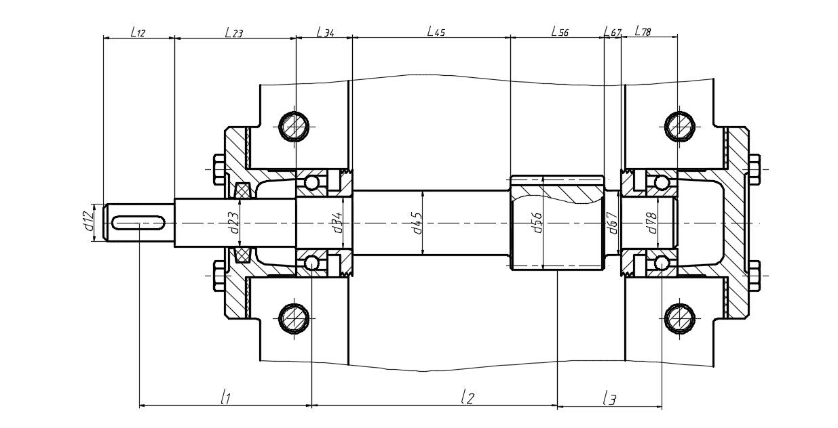
为了满足大带轮的轴向定位要求，I-II段右端需制出一轴肩,取定位轴肩为2.5mm，故II-III段的直径d₂₃=27mm。大带轮轮毂宽度L=44mm，为了保证轴端挡圈只压在大带轮上而不压在轴的端面上，故I-II段的长度应比大带轮轮毂宽度L略短一些，现取l₁₂=42mm。
高速轴示意图
初步选择滚动轴承。因为轴承同时受到轴向力和径向力，故选用角接触球轴承。参照工作要求并根据d₂₃=27mm，由轴承产品目录中选择角接触球轴承7207AC，其尺寸为d×D×B=35×72×17mm，故d₃₄=d₇₈=35mm.
轴承采用挡油环进行轴向定位。由手册上查得7207AC型轴承的定位轴肩高度h=3.5mm，因此，取d₄₅=d₆₇=42mm。
由于齿轮的直径较小，为了保证齿轮轮体的强度，应将齿轮和轴做成一体而成为齿轮轴。所以l₅₆=55mm，d₅₆=53.036mm
轴承端盖厚度e=10，垫片厚度Δ_{t}=2，根据轴承端盖便于装拆，保证轴承端盖的外端面与大带轮端面有一定距离K=20，螺钉C₁=20mm，C₂=18mm，箱座壁厚δ=8mm，则轴承座宽度为
$$L=δ+C_{1}+C_{2}+5=8+20+18+5=51mm$$
$$l_{23}=L+Δ_{t}+e+K-B-Δ=51+2+10+20-17-10=56 mm$$
取小齿轮距箱体内壁距离Δ₁=10mm,大齿轮距箱体内壁距离Δ₂=12.5mm,小齿轮到大齿轮距离Δ₃=15mm,高速级大齿轮轮毂宽度b2=50,低速级小齿轮轮毂宽度b3=89,则箱体内壁宽度可得:
$$Bx=Δ_{1}+Δ_{2}+Δ_{3}+b2+b3=10+12.5+15+50+89=176.5mm$$
考虑箱体的铸造误差，在确定滚动轴承位置时，应距箱体内壁一段距离Δ，取Δ=10mm，,高速级小齿轮轮毂宽度b1=55mm,挡油环伸出距离s=2mm,则
$$l_{34}=l_{78}=17+10+2=29 mm。$$
$$l_{45}=Bx-Δ_{1}-b1-s=176.5-10-55-2=109.5mm$$
轴的直径和长度
轴段 | 1 | 2 | 3 | 4 | 5 | 6 | 7
直径 | 22 | 27 | 35 | 42 | 53.036 | 42 | 35
长度 | 42 | 56 | 29 | 109.5 | 55 | 8 | 29

4.1.3轴上零件的周向定位
大带轮与轴的周向定位采用平键链接,大带轮与轴的配合为H7/k6，按机械设计手册查得截面尺寸b×h=6×6mm，长度L=32mm,滚动轴承与轴的周向定位是由过盈配合来保证的，此处选轴的直径尺寸公差为H7/r6确定轴上圆角和倒角尺寸根据表，取轴端倒角为C1.5,各轴肩处的圆角半径则由各轴肩决定。
根据角接触球轴承7207AC查手册得压力中心a=21mm
齿轮轮毂宽度B=55mm
第一段轴中点到轴承压力中心距离:
$$l_{a}=\frac{l_{12}}{2}+l_{23}+a=\frac{42}{2}+56+21=98mm$$
轴承压力中心到齿轮支点距离:
$$l_{b}=l_{34}+l_{45}+\frac{B}{2}-a=29+109.5+\frac{55}{2}-21=145mm$$
齿轮支点距离到轴承压力中心:
$$l_{c}=l_{67}+l_{78}+\frac{B}{2}-a=8+29+\frac{55}{2}-21=43.5mm$$

（二）中间轴结构设计
已知功率P₂=4.657kW；转速n₂=150.943r/min；转矩T₂=294.643N·m
4.2.1初步确定轴的最小直径
先初步估算轴的最小直径。选取轴的材料为45正火，硬度为169～217HBW，根据表11-1，取C=110，于是得
$$d≥A_{0} \sqrt[3]{\frac{P}{n}}=110×\sqrt[3]{\frac{4.657}{150.943}}=34.5mm$$

4.2.2结构设计
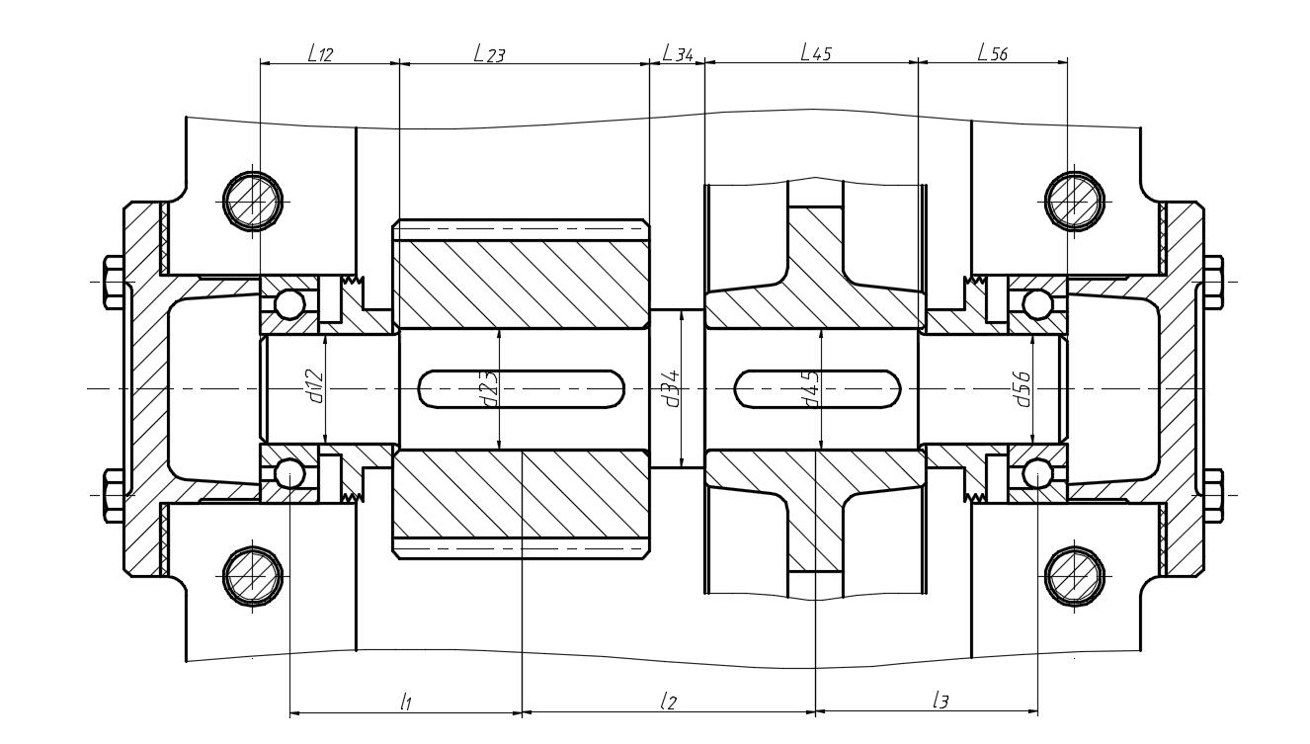
初步选择滚动轴承。中间轴最小直径是安装滚动轴承的直径d12和d56，因为轴承同时受到轴向力和径向力，故选用角接触球轴承。参照工作要求并根据d_{min}=35mm，由轴承产品目录中选择角接触球轴承7207AC，其尺寸为d×D×B=35×72×17mm，故d₁₂=d₅₆=35mm。
采用分体式实心式齿轮，因l_23轴段安装小齿轮,所以略短于齿轮宽度，则l₂₃=87.5mm,小齿轮轴段为非定位轴肩h=2mm,则d₂₃=39mm
小齿轮右侧为定位轴肩h=4mm,则d₃₄=47mm，低速级小齿轮到高速级大齿轮距离为Δ₃=15mm,则l₃₄=15mm
因l_45轴段安装大齿轮,因为齿顶圆直径da=238.964<500mm,为了减少质量和节约材料，采用分体式中的腹板式齿轮结构,所以略短于齿轮宽度,已知大齿轮轮毂的宽度为b₂=50mm，则l₄₅=49mm,轴段为非定位轴肩h=2mm,则d₄₅=39mm
取低速级小齿轮距箱体内壁之距离Δ₁=10mm，高速级大齿轮距箱体内壁之距离Δ₂=12.5mm，考虑箱体的铸造误差，在确定滚动轴承位置时，应距箱体内壁一段距离Δ，取Δ=10mm，低速小齿轮倒角为c₁=1.5mm，高速大齿轮倒角为c₂=1mm，则
$$l_{12}=B+Δ+Δ_{1}+c_{1}=17+10+10+1.5=38.5mm$$
$$l_{56}=B+Δ+Δ_{2}+c_{2}=17+10+12.5+1=40.5mm$$
至此，已初步确定了轴的各段直径和长度。
轴的直径和长度
轴段 | 1 | 2 | 3 | 4 | 5
直径 | 35 | 39 | 47 | 39 | 35
长度 | 38.5 | 87.5 | 15 | 49 | 40.5

4.2.3轴上零件的周向定位
低速小齿轮与轴的周向定位采用平键链接,齿轮与轴的配合为H7/r6，按机械设计手册查得截面尺寸b×h=12×8mm，长度L=70mm,高速大齿轮与轴的周向定位采用平键链接,齿轮与轴的配合为H7/r6，按机械设计手册查得截面尺寸b×h=12×8mm，长度L=40mm,滚动轴承与轴的周向定位是由过盈配合来保证的，此处选轴的直径尺寸公差为H7/r6确定轴上圆角和倒角尺寸根据表，取轴端倒角为C1.5,各轴肩处的圆角半径则由各轴肩决定。
根据角接触球轴承7207AC查手册得压力中心a=21mm
低速级小齿轮轮毂宽度B1=89mm
高速级大齿轮轮毂宽度B2=50mm
低速级小齿轮倒角为c₁=1.5mm
高速级大齿轮倒角为c₂=1mm
轴承压力中心到小齿轮中心距离:
$$l_{a}=l_{12}-c_{1}+\frac{B1}{2}-a=38.5-1.5+\frac{89}{2}-21=60.5mm$$
轴承压力中心到齿轮支点距离:
$$l_{b}=\frac{B_{1}+B_{2}}{2}+l_{34}=\frac{89+50}{2}+15=84.5mm$$
齿轮支点距离到轴承压力中心:
$$l_{c}=l_{56}-c_{2}+\frac{B2}{2}-a=40.5-1+\frac{50}{2}-21=43.5mm$$

（三）低速轴结构设计
已知功率P₃=4.518kW；转速n₃=42.724r/min；转矩T₃=1009.898N·m

4.3.1初步确定轴的最小直径
先初步估算轴的最小直径。选取轴的材料为45正火，硬度为169～217HBW，根据表11-1，取C=110，于是得
$$d≥A_{0} \sqrt[3]{\frac{P}{n}}=110×\sqrt[3]{\frac{4.518}{42.724}}=52.02mm$$
低速轴的最小直径是安装联轴器的轴径,由于安装键将轴径增大7%
$$d_{min}=\left(1+0.07\right)×52.02=55.66mm$$
故选取:d₁₂=56mm

4.3.2结构设计
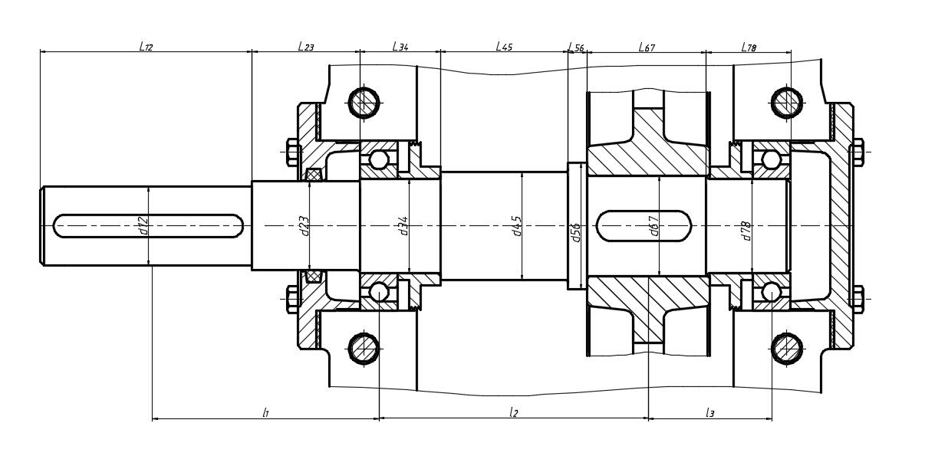
为了保证轴端挡圈只压在联轴器上而不压在轴的端面上，故I-II段的长度应比半联轴器宽度L略短一些，现取l₁₂=110mm，为了满足联轴器的轴向定位要求，I-II段右端需制出一轴肩,取定位轴肩为5mm，故II-III段的直径d₂₃=66mm。半联轴器宽度L=112mm。
初步选择滚动轴承。因为轴承同时受到轴向力和径向力，故选用角接触球轴承参照工作要求并根据d₂₃=66mm，由轴承产品目录中选择角接触球轴承7214AC，其尺寸为d×D×B=70×125×24mm，故d₃₄=d₇₈=70mm。
根据非定位轴肩h=2,因为齿顶圆直径da=298.787<500mm,为了减少质量和节约材料，采用分体式中的腹板式齿轮结构,取安装齿轮处的轴段的直径d₆₇=74mm；已知大齿轮轮毂的宽度为b₄=84mm，为了使挡油环端面可靠地压紧齿轮，此轴段应略短于轮毂宽度，故取l₆₇=82.5mm
齿轮的左端采用轴肩定位，则取定位轴肩h=5mm，则轴环处的直径d₅₆=84mm,长度l₅₆=1.4×h=7mm
轴承采用挡油环定位,取挡油环伸出距离为2mm，则取定位轴肩h=5mm，则轴肩的直径d₄₅=80mm
轴承端盖厚度e=10，垫片厚度Δ_{t}=2，根据轴承端盖便于装拆，保证轴承端盖的外端面与联轴器端面有一定距离K=20，螺钉C₁=20mm，C₂=18mm，箱座壁厚δ=8mm，则轴承座宽度为
$$L=δ+C_{1}+C_{2}+5=8+20+18+5=51mm$$
$$l_{23}=L+Δ_{t}+e+K-B-Δ=51+2+10+20-24-10=49 mm$$
取大齿轮距箱体内壁之距离Δ₂=12.5mm，考虑箱体的铸造误差，在确定滚动轴承位置时，应距箱体内壁一段距离Δ，取Δ=10mm，大齿轮倒角为c₂=1.5mm,由前面得箱体内壁宽度为Bx=176.5mm,则
$$l_{34}=B+Δ+2=24+10+2=36mm$$
$$l_{45}=Bx-2-b4-l56-Δ_{2}=176.5-2-84-7-12.5=71mm$$
$$l_{78}=B+Δ+Δ_{2}+c_{2}=24+10+12.5+1.5=48mm$$
至此，已初步确定了轴的各段直径和长度。
轴的直径和长度
轴段 | 1 | 2 | 3 | 4 | 5 | 6 | 7
直径 | 56 | 66 | 70 | 80 | 84 | 74 | 70
长度 | 110 | 49 | 36 | 71 | 7 | 82.5 | 48

4.3.3轴上零件的周向定位
联轴器与轴的周向定位采用平键链接,联轴器与轴的配合为H7/k6，按机械设计手册查得截面尺寸b×h=16×10mm，长度L=100mm,滚动轴承与轴的周向定位是由过盈配合来保证的，此处选轴的直径尺寸公差为H7/r6确定轴上圆角和倒角尺寸根据表，取轴端倒角为C1.5,各轴肩处的圆角半径则由各轴肩决定。
根据角接触球轴承7214AC查手册得压力中心a=35.1mm
齿轮轮毂宽度B=84mm
齿轮倒角为c₂=1.5mm
第一段轴中点到轴承压力中心距离:
$$l_{a}=\frac{l_{12}}{2}+l_{23}+a=\frac{110}{2}+49+35.1=139.1mm$$
轴承压力中心到齿轮支点距离:
$$l_{b}=l_{34}+l_{45}+l_{56}+\frac{B}{2}-a=36+71+7+\frac{84}{2}-35.1=120.9mm$$
齿轮支点距离到轴承压力中心:
$$l_{c}=\frac{B}{2}+l_{78}-c_{2}-a=\frac{84}{2}+48-1.5-35.1=53.4mm$$

五、高速轴系校核计算

（一）键连接、联轴器校核

键连接

5.1高速轴与大带轮键连接校核
选用A型键,查表得b×h×l=6mm×6mm×32mm(GB/T1096-2003)。
键的工作长度:
$$l'=32-6=26mm$$
轴材料为40Cr，键材料为45钢,查表得键连接的许用挤压应力[σ]_{p}=120MPa
键连接工作面的挤压应力
$$σ_{p}=\frac{4000 T}{h l d}=\frac{4000×63.667}{6×26×22}=74.2<{[σ]}_{p}=120Mpa$$

5.2中间轴与大齿轮连接键校核
选用A型键,查表得b×h×l=12mm×8mm×40mm(GB/T1096-2003)。
键的工作长度:
$$l'=40-12=28mm$$
轴、键的材料都是45钢,查表得键连接的许用挤压应力[σ]_{p}=120MPa
键连接工作面的挤压应力
$$σ_{p}=\frac{4000 T}{h l d}=\frac{4000×291.67}{8×28×39}=133.55<{[σ]}_{p}=120MPa$$

5.3中间轴与小齿轮连接键校核
选用A型键,查表得b×h×l=12mm×8mm×70mm(GB/T1096-2003)。
键的工作长度:
$$l'=70-12=58mm$$
轴、键的材料都是45钢,查表得键连接的许用挤压应力[σ]_{p}=120MPa
键连接工作面的挤压应力
$$σ_{p}=\frac{4000 T}{h l d}=\frac{4000×291.67}{8×58×39}=64.47<{[σ]}_{p}=120MPa$$

5.4低速轴与大齿轮连接键校核
选用A型键,查表得b×h×l=20mm×12mm×70mm(GB/T1096-2003)。
键的工作长度:
$$l'=70-20=50mm$$
轴、键的材料都是45钢,查表得键连接的许用挤压应力[σ]_{p}=120MPa
键连接工作面的挤压应力
$$σ_{p}=\frac{4000 T}{h l d}=\frac{4000×999.84}{12×50×74}=90.08<{[σ]}_{p}=120MPa$$

5.5低速轴与联轴器连接键校核
选用A型键,查表得b×h×l=16mm×10mm×100mm(GB/T1096-2003)。
键的工作长度:
$$l'=100-16=84mm$$
轴、键的材料都是45钢,查表得键连接的许用挤压应力[σ]_{p}=120MPa
键连接工作面的挤压应力
$$σ_{p}=\frac{4000 T}{h l d}=\frac{4000×999.84}{10×84×56}=85.02<{[σ]}_{p}=120MPa$$

联轴器

5.1低速轴上联轴器的计算
已知选用弹性柱销联轴器。

5.1.1载荷的计算
由前面计算已知T=989.781N·m
由表查得K_{A}=1.3，故由式得计算转矩为：
$$T_{ca}=K_{A} T=1.3×989.781=1286.72N·m$$

5.1.2具体型号选择
从GB/T5014-2017查得LX4型联轴器许用转矩为T=2500Nm，许用最大转速为n=3870r/min。主动端轴孔直径为56mm，轴孔长度为112mm。从动端轴孔直径为56mm，轴孔长度为112mm。
$$T_{ca}=1286.72N·m≤T=2500N·m$$
$$n_{c}=42.724r/min≤n=3870r/min$$
联轴器满足要求，故合用。

（二）高速轴校核.
受力分析
小齿轮所受的圆周力（d1为小齿轮的分度圆直径）
$$F_{t1}=2×\frac{T}{d_{1}}=2×1000 \frac{63.667}{49.036}=2596.75N$$
小齿轮所受的径向力
$$F_{r1}=F_{t1} \frac{tan α}{cos β}=2596.75×\frac{tan 20°}{cos 11.79836°}=965.54N$$
小齿轮所受的轴向力
$$F_{a1}=F_{t1}×tan β=2596.75×tan 11.79836°=542.41N$$
计算轴的支反力
高速轴上外传动件压轴力F_{Q}=1082.83N
水平支反力
$$F_{NH1}=\frac{F_{t} l_{c}}{l_{b}+l_{c}}=\frac{2596.75×43.5}{145+43.5}=599.25N$$
$$F_{NH2}=\frac{F_{t} l_{b}}{l_{b}+l_{c}}=\frac{2596.75×145}{145+43.5}=1997.5N$$
垂直支反力
$$F_{NV1}=\frac{F_{r} l_{c}+F_{Q}\left(l_{a}+l_{b}+l_{c}\right)+F_{a} \frac{d}{2}}{l_{b}+l_{c}}=\frac{965.54×43.5+1082.83×\left(98+145+43.5\right)+542.41×\frac{49.036}{2}}{145+43.5}=1939.15N$$
$$F_{NV2}=\frac{F_{r} l_{b}-F_{Q} l_{a}-F_{a} \frac{d}{2}}{l_{b}+l_{c}}=\frac{965.54×145-1082.83×98-542.41×\frac{49.036}{2}}{145+43.5}=109.22N$$
截面B处的垂直弯矩
$$M_{BV}=F_{Q} l_{a}=1082.83×98=106117.34N·mm$$
截面C处的水平弯矩
$$M_{CH1}=F_{NH1} l_{b}=599.25×145=86891.25N·mm$$
$$M_{CH2}=M_{CH1}=86891.25N·mm$$
截面C处的垂直弯矩
$$M_{CV1}=F_{NV1} l_{b}+F_{Q}\left(l_{a}+l_{b}\right)=1939.15×145+1082.83×\left(98+145\right)=544304.44N·mm$$
$$M_{CV2}=M_{CV1}+Fa \frac{d}{2}=544304.44+542.41×\frac{49.036}{2}=557603.25N·mm$$
分别作水平面的弯矩图（图b）和垂直面弯矩图（图c）
截面B处的合成弯矩
$$M_{B}=\sqrt{M_{BH}^{2}+M_{BV}^{2}}=\sqrt{0^{2}+{106117.34}^{2}}=106117.34N·mm$$
截面C处的合成弯矩
$$M_{C1}=\sqrt{M_{CH1}^{2}+M_{CV1}^{2}}=\sqrt{{86891.25}^{2}+{544304.44}^{2}}=551196.35N·mm$$
$$M_{C2}=\sqrt{M_{CH2}^{2}+M_{CV2}^{2}}=\sqrt{{86891.25}^{2}+{557603.25}^{2}}=564332.77N·mm$$
作合成弯矩图（图d）
T=63667N·mm
作转矩图（图e）
计算当量弯矩
$$M_{eA}=\sqrt{M_{A}^{2}+{\left(0.6×63667\right)}^{2}}=\sqrt{0^{2}+{\left(0.6×63667\right)}^{2}}=38200.2N·mm$$
$$M_{eB}=\sqrt{M_{B}^{2}+{\left(0.6×63667\right)}^{2}}=\sqrt{{106117.34}^{2}+{\left(0.6×63667\right)}^{2}}=112783.62N·mm$$
$$M_{eC1}=\sqrt{M_{C1}^{2}+{\left(0.6×63667\right)}^{2}}=\sqrt{{551196.35}^{2}+{\left(0.6×63667\right)}^{2}}=552518.48N·mm$$
$$M_{eC2}=\sqrt{M_{C2}^{2}+{\left(0.6×63667\right)}^{2}}=\sqrt{{564332.77}^{2}+{\left(0.6×63667\right)}^{2}}=565624.2N$$
1)校核轴的强度
因C右侧弯矩大，且作用有转矩，故C右侧为危险剖面
抗弯截面系数为
$$W=\frac{π d^{3}}{32}=\frac{π×{42}^{3}}{32}=7273.57mm³$$
抗扭截面系数为
$$W_{T}=\frac{π d^{3}}{16}=\frac{π×{42}^{3}}{16}=14547.14mm³$$
最大弯曲应力为
$$σ=\frac{M}{W}=\frac{564332.77}{7273.57}=77.59MPa$$
剪切应力为
$$τ=\frac{T}{W_{T}}=\frac{63667}{14547.14}=4.3766MPa$$
按弯扭合成强度进行校核计算，对于单向传动的转轴，转矩按脉动循环处理，故取折合系数α=0.6，则当量应力为
$$σ_{ca}=\sqrt{σ^{2}+4 {\left(α τ\right)}^{2}}=\sqrt{{77.59}^{2}+4 {\left(0.6×4.3766\right)}^{2}}=77.77MPa$$

（三）滚动轴承校核

5.1高速轴上的轴承计算与校核
轴承参数
轴承型号 | 内径d(mm) | 外径D(mm) | 宽度B(mm) | 基本额定动载荷(kN)
7207AC | 35 | 72 | 17 | 29

根据前面的计算，选用7207AC角接触球轴承轴承，内径d=35mm，外径D=72mm，宽度B=17mm。
查表6-1轴承基本额定动载荷C_{r}=29kN，额定静载荷C_{0r}=19.2kN，轴承采用正装。
要求寿命为L_{h}=33280h。
当F_{a}/F_{r}≤0.68时，P_{r}=F_{r}当F_{a}/F_r>0.68，P_{r}=0.41×F_{r}+0.87×F_{a}
由前面的计算已知轴水平和垂直面的支反力，则可以计算得到合成支反力：
$$F_{r1}=\sqrt{F_{NH1}^{2}+F_{NV1}^{2}}=\sqrt{{599.25}^{2}+{1939.15}^{2}}=2029.63N$$
$$F_{r2}=\sqrt{F_{NH2}^{2}+F_{NV2}^{2}}=\sqrt{{1997.5}^{2}+{109.22}^{2}}=2000.48N$$
$$F_{d1}=e F_{r1}=0.68×2029.63=1380.15N$$
$$F_{d2}=e F_{r2}=0.68×2000.48=1360.33N$$
由前面计算可知轴向力F_{A}=542.41N
由F_{ae}+F_{d1}=542.41+1380.15=1922.56>F_{d2}=1360.33N，轴有向右窜动的趋势，轴承1被“放松”，轴承2被“压紧”。
对于“放松”轴承1，其所受轴向载荷为。
$$F_{a1}=F_{d1}=1380.15N$$
对于“压紧”轴承2，其所受轴向载荷为。
$$F_{a2}=F_{d1}-F_{ae}=1380.15-542.41=837.74N$$
$$\frac{F_{a1}}{F_{r1}}=\frac{1380.15}{2029.63}=0.68≤0.68$$
$$\frac{F_{a2}}{F_{r2}}=\frac{837.74}{2000.48}=0.42≤0.68$$
查表10-5得X₁=1，Y₁=0，X₂=1，Y₂=0
查表10-8可知f_{t}=1，表10-8得f_{p}=1
$$P_{r1}=X_{1} F_{r1}+Y_{1} F_{a1}=1×2029.63+0×1380.15=2029.63N$$
$$P_{r2}=X_{2} F_{r2}+Y_{2} F_{a2}=1×2000.48+0×837.74=2000.48N$$
取两轴承当量动载荷较大值带入轴承寿命计算公式
$$L_{h}=\frac{{10}^{6}}{60 n} {\left(\frac{f_{t} C_{r}}{f_{p} P_{r}}\right)}^{3}=67524h>33280h$$
由此可知该轴承的工作寿命足够。

5.2中间轴上的轴承计算与校核
轴承参数
轴承型号 | 内径d(mm) | 外径D(mm) | 宽度B(mm) | 基本额定动载荷(kN)
7207AC | 35 | 72 | 17 | 29

根据前面的计算，选用7207AC角接触球轴承轴承，内径d=35mm，外径D=72mm，宽度B=17mm。
查表6-1轴承基本额定动载荷C_{r}=29kN，额定静载荷C_{0r}=19.2kN，轴承采用正装。
要求寿命为L_{h}=33280h。
当F_{a}/F_{r}≤0.68时，P_{r}=F_{r}当F_{a}/F_r>0.68，P_{r}=0.41×F_{r}+0.87×F_{a}
由前面的计算已知轴水平和垂直面的支反力，则可以计算得到合成支反力：
$$F_{r1}=\sqrt{F_{NH1}^{2}+F_{NV1}^{2}}=\sqrt{{5387.53}^{2}+{\left(-1541.49\right)}^{2}}=5603.72N$$
$$F_{r2}=\sqrt{F_{NH2}^{2}+F_{NV2}^{2}}=\sqrt{{4202.11}^{2}+{\left(-173.92\right)}^{2}}=4205.71N$$
$$F_{d1}=e F_{r1}=0.68×5603.72=3810.53N$$
$$F_{d2}=e F_{r2}=0.68×4205.71=2859.88N$$
由前面计算可知轴向力F_{A}=1142.82N
由F_{ae}+F_{d2}=1142.82+2859.88=4002.7＞F_{d1}=3810.53N，轴有向左窜动的趋势，轴承1被“压紧”，轴承2被“放松”。
对于“压紧”轴承1，其所受轴向载荷为。
$$F_{a1}=F_{ae}+F_{d2}=1142.82+2859.88=4002.7N$$
对于“放松”轴承2，其所受轴向载荷为。
$$F_{a2}=F_{d2}=2859.88N$$
$$\frac{F_{a1}}{F_{r1}}=\frac{4002.7}{5603.72}=0.71>0.68$$
$$\frac{F_{a2}}{F_{r2}}=\frac{2859.88}{4205.71}=0.68≤0.68$$
查表10-5得X₁=0.41，Y₁=0.87，X₂=1，Y₂=0
查表10-8可知f_{t}=1，表10-8得f_{p}=1
$$P_{r1}=X_{1} F_{r1}+Y_{1} F_{a1}=0.41×5603.72+0.87×4002.7=5779.87N$$
$$P_{r2}=X_{2} F_{r2}+Y_{2} F_{a2}=1×4205.71+0×2859.88=4205.71N$$
取两轴承当量动载荷较大值带入轴承寿命计算公式
$$L_{h}=\frac{{10}^{6}}{60 n} {\left(\frac{f_{t} C_{r}}{f_{p} P_{r}}\right)}^{3}=35820h>33280h$$
由此可知该轴承的工作寿命足够。

5.3低速轴上的轴承计算与校核
轴承参数
轴承型号 | 内径d(mm) | 外径D(mm) | 宽度B(mm) | 基本额定动载荷(kN)
7214AC | 70 | 125 | 24 | 69.2

根据前面的计算，选用7214AC角接触球轴承轴承，内径d=70mm，外径D=125mm，宽度B=24mm。
查表6-1轴承基本额定动载荷C_{r}=69.2kN，额定静载荷C_{0r}=57.5kN，轴承采用正装。
要求寿命为L_{h}=33280h。
当F_{a}/F_{r}≤0.68时，P_{r}=F_{r}当F_{a}/F_r>0.68，P_{r}=0.41×F_{r}+0.87×F_{a}
由前面的计算已知轴水平和垂直面的支反力，则可以计算得到合成支反力：
$$F_{r1}=\sqrt{F_{NH1}^{2}+F_{NV1}^{2}}=\sqrt{{2113.49}^{2}+{2153.91}^{2}}=3017.64N$$
$$F_{r2}=\sqrt{F_{NH2}^{2}+F_{NV2}^{2}}=\sqrt{{4785.03}^{2}+{425.55}^{2}}=4803.92N$$
$$F_{d1}=e F_{r1}=0.68×3017.64=2052N$$
$$F_{d2}=e F_{r2}=0.68×4803.92=3266.67N$$
由前面计算可知轴向力F_{A}=1623.59N
由F_{ae}+F_{d2}=1623.59+3266.67=4890.26＞F_{d1}=2052N，轴有向左窜动的趋势，轴承1被“压紧”，轴承2被“放松”。
对于“压紧”轴承1，其所受轴向载荷为。
$$F_{a1}=F_{ae}+F_{d2}=1623.59+3266.67=4890.26N$$
对于“放松”轴承2，其所受轴向载荷为。
$$F_{a2}=F_{d2}=3266.67N$$
$$\frac{F_{a1}}{F_{r1}}=\frac{4890.26}{3017.64}=1.62>0.68$$
$$\frac{F_{a2}}{F_{r2}}=\frac{3266.67}{4803.92}=0.68≤0.68$$
查表10-5得X₁=0.41，Y₁=0.87，X₂=1，Y₂=0
查表10-8可知f_{t}=1，表10-8得f_{p}=1
$$P_{r1}=X_{1} F_{r1}+Y_{1} F_{a1}=0.41×3017.64+0.87×4890.26=5491.76N$$
$$P_{r2}=X_{2} F_{r2}+Y_{2} F_{a2}=1×4803.92+0×3266.67=4803.92N$$
取两轴承当量动载荷较大值带入轴承寿命计算公式
$$L_{h}=\frac{{10}^{6}}{60 n} {\left(\frac{f_{t} C_{r}}{f_{p} P_{r}}\right)}^{3}=780478h>33280h$$
由此可知该轴承的工作寿命足够。

六、箱体与附件设计

窥视孔及窥视孔盖
窥视孔及窥视孔盖为了便于检查箱内传动零件的啮合情况以及将润滑油注入箱体内,在减速器箱体的箱盖顶部设有窥视孔及窥视孔盖。为防止润滑油飞溅出来和污物进入箱体内,在窥视孔上应加设视孔盖。
A=150mm，B=110mm
A1=180 mm，A2=165 mm，B1=140 mm，B2=125 mm
δ=4mm
d4=7mm
R=5mm

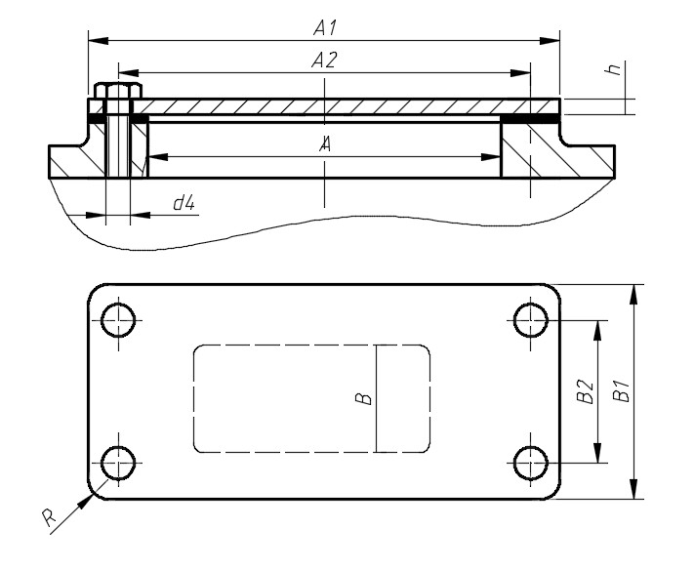

放油孔及放油螺塞
排油孔螺塞应设在箱座底面最低处,或设在箱底。在其附近应有足够的空间,以便于放容器,油孔下也可制出唇边,以利于引油流到容器内。箱体底面常向放油孔方向倾斜1°～1.5°,并在其附近形成凹坑,以便于油污的汇集和排放。排油孔螺塞常为六角头细牙螺纹,在六角头与排油孔螺塞的接触面处,应加封油圈密封。也可用锥形螺纹的排油孔螺塞直接密封。

油标
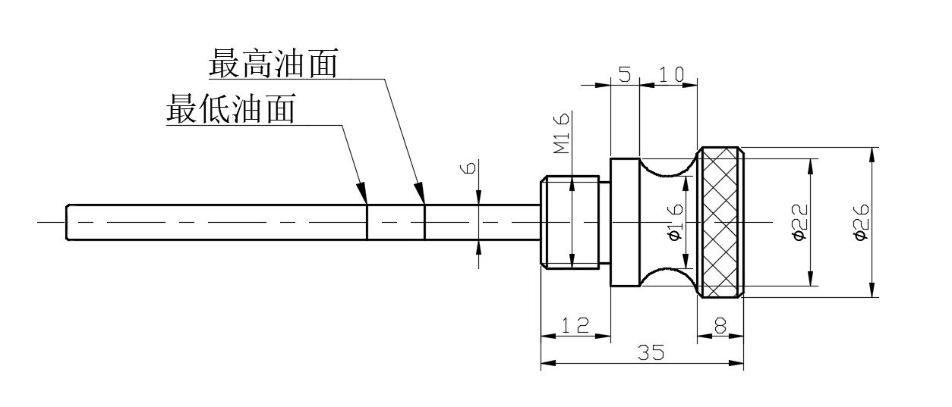
油标用来指示油面高度,应设置在便于检查和油面较稳定之处,如低速轴附近。油标结构简单,在减速器中应用较多。为便于加工和节省材料,油标的手柄和尺杆常由两个元件铆接或焊接在一起,油尺在减速器上安装,可采用螺纹联接,也可采用H9/h8配合装入。检查油面高度时拔出油标,以杆上油痕判断油面高度。油标安装位置不受限制,当箱座高度较小时,宜选用油标。

通气器
减速器运转时,箱体内温度升高、气压增大,对减速器的密封极为不利。因此,多在箱盖顶部或窥视孔盖上安装通气器,使箱体内的热胀气体自由逸出,以保证箱体内外压力均衡,提高箱体有缝隙处的密封性能。
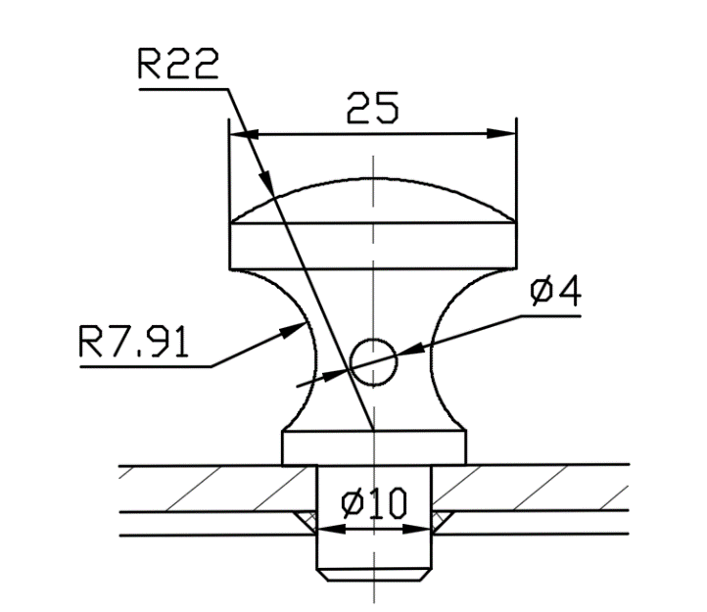
查手册，本设计采用手提式通气器M10,结构如下:

起吊装置
起吊装置用于拆卸及搬运减速器。它常由箱盖上的吊孔和箱座凸缘下面的吊耳构成。也可采用吊环螺钉拧入箱盖以吊小型减速器或吊起箱盖。本设计中所采用吊孔（或吊环）和吊耳的示例和尺寸如下图所示：
吊孔尺寸计算：

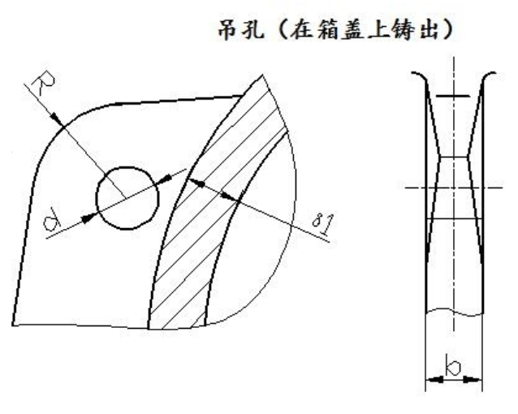
δ₁=8mm
b=(1.8～2.5)×δ₁=(1.8～2.5)×8=16mm
d=2×δ₁=16mm
R=(1～1.2)d=(1～1.2)×16=16mm
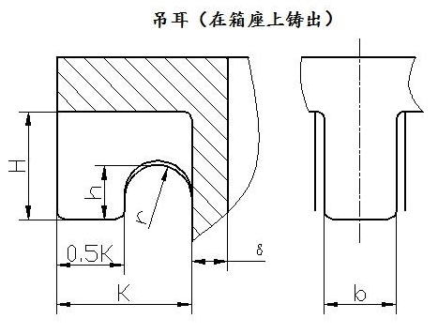
K=C₁+C₂=16+14=30mm
H=0.8×K=0.8×30=24mm
h=0.5×H=0.5×24=12mm
r=0.25×K=0.25×30=7.5mm
b=(1.8～2.5)×δ₁=(1.8～2.5)×8=16mm

起盖螺钉
起盖螺钉设置在箱盖联接凸缘上,其螺纹有效长度应大于箱盖凸缘厚度。起盖螺钉直径可与凸缘联接螺钉相同,螺钉端部制成圆柱形并光滑倒角或制成半球形。

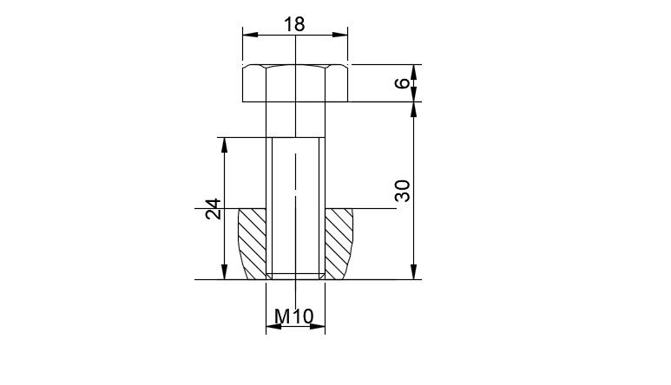
定位销
定位销为了保证箱体轴承座孔的镗削和装配精度,并保证减速器每次装拆后轴承座的上、下半孔始终保持加工时的位置精度,箱盖与箱座需用两个圆锥销定位。定位销孔是在减速器箱盖与箱座用螺栓连接紧固后,镗削轴承座孔之前加工的。
一些其他附件尺寸：
名称 | 符号 | 公式与计算 | 结果取值
箱座壁厚 | δ | $$0.025a+3=0.025×188+3≥8$$ | 取8mm
箱盖壁厚 | δ1 | $$0.02a+3=0.02×188+3≥8$$ | 取8mm
箱盖凸缘厚度 | b1 | $${1.5δ}_{1}=1.5×8=12mm$$ | 取12mm
箱座凸缘厚度 | b | $$1.5δ=1.5×8=12mm$$ | 取12mm
箱座底凸缘厚度 | b2 | $$2.5δ=2.5×8=20mm$$ | 取20mm
地脚螺栓的直径 | df | $$0.036a+12=0.036×188+12$$ | 取M18
地脚螺栓的数目 | n | 取n=4 | 取4
轴承旁连接螺栓直径 | d1 | $$0.75df=0.75×18=13.5$$ | 取M14
盖与座连接螺栓直径 | d2 | $$\left(0.5～0.6\right)×df=\left(0.5～0.6\right)×18=9～10.8$$ | 取M10
轴承端盖螺钉直径 | d3 | $$\left(0.4～0.5\right)×df=\left(0.4～0.5\right)×18=7.2～9$$ | 取M8
视孔盖螺钉直径 | d4 | $$\left(0.3～0.4\right)×df=\left(0.3～0.4\right)×18=5.4～7.2$$ | 取M6
定位销直径 | d | $$\left(0.7～0.8\right)×d2=\left(0.7～0.8\right)×10=7～8$$ | 取8
df、d1、d2至外箱壁距离 | C1 | 根据螺栓直径查表 | 取24、20、16
df、d1、d2至凸缘边缘距离 | C2 | 根据螺栓直径查表 | 取22、18、14
轴承旁凸台半径 | R1 | R1=C2 | 取18
凸台高度 | h | 根据低速级轴承座外径确定，以便于扳手操作为准 | 53.85mm
外箱壁至轴承座端面距离 | l1 | $$C1+C2+5～10=20+18+5～10=43～48$$ | 取43mm
大齿轮顶圆与内箱壁距离 | ∆3 | $$>1.2δ=1.2×8=10$$ | 取10mm
小齿轮端面与内箱壁距离 | ∆1 | $$>δ=8$$ | 取10mm
轴承端面至箱体内壁的距离 | ∆ | 10~12 | 取10mm
箱盖、箱座肋厚 | m1、m | $$≈{0.85δ}_{1}=0.85×8$$ | 取7mm
高速轴承端盖外径 | D2 | D2=D+(5~5.5)d3，D--轴承外径 | 112mm
中间轴承端盖外径 | D2 | D2=D+(5~5.5)d3，D--轴承外径 | 112mm
低速轴承端盖外径 | D2 | D2=D+(5~5.5)d3，D--轴承外径 | 165mm

总结
本次课程设计远比想象中复杂。在带式运输机双级斜齿圆柱齿轮减速器的设计过程中，不仅需要运用《机械设计》的知识，还必须系统掌握工程材料、机械原理、材料力学及机械制图等基础课程内容。以箱体设计为例，尽管部分数据可通过查表获取，计算看似不复杂，但箱体宽度、凸缘宽度、油量高度等诸多因素均需综合考量，唯有将这些要素统筹协调，才能完成合格的箱体设计。
在齿轮、轴、螺纹联接等结构的设计中，对《机械设计》中的公式不再是机械套用，而是通过具体设计流程深入理解其应用逻辑与实际意义，进而对这门课程有了更深刻的认知。使用CAD绘制图纸时，工作量同样不容小觑，需将零件结构尺寸与图纸精细匹配。其间，常因强度不足需反向验算，或因结构间出现干涉而重新规划设计。经过一周边用CAD绘制边计算的实践，深切感受到CAD在设计环节中的关键作用。此外，借助CAD软件完善图纸时，再次巩固了《机械制图》的知识，更意识到需周全考量图纸每一处细节，方能确保设计的精确性与规范性。

参考文献
[1] 吴宗泽.机械设计.中国铁道出版社
[2] 陈秀宁.机械设计课程设计第四版.浙江大学出版社
[3] 机械设计手册编委会. 机械设计手册（第1 卷、第2 卷、第3卷）（新版）北京机械工业出版社，2004
[4] 周开勤主编.机械零件手册（第四版）.北京：高等教育出版社，1994
[5] 龚桂义主编.机械设计课程设计图册（第三版），2010
[6] 徐灏主编.机械设计手册.北京：机械工业出版社，1991

